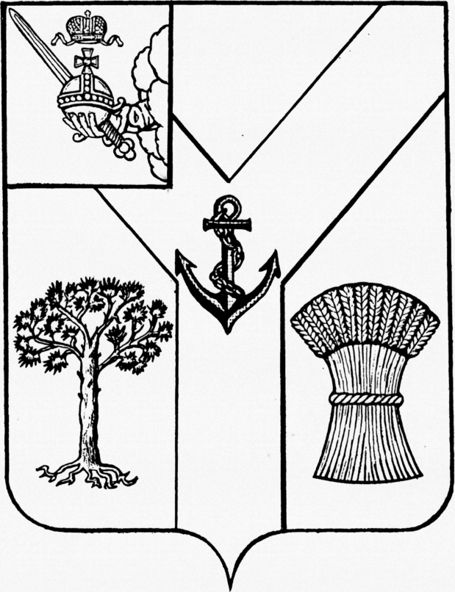
АДМИНИСТРАЦИЯ
МЕЖДУРЕЧЕНСКОГО МУНИЦИПАЛЬНОГО ОКРУГА
ВОЛОГОДСКОЙ ОБЛАСТИ

ПОСТАНОВЛЕНИЕ

От 26.10.2023 № 739
с. Шуйское

Об итогах исполнения бюджета
округа за 9 месяцев 2023 года

В соответствии со статьей 264.2 Бюджетного кодекса Российской Федерации

Администрация округа ПОСТАНОВЛЯЕТ:

- Утвердить отчет об исполнении бюджета округа за 9 месяцев 2023 года:
- по доходам - согласно приложению 1 к настоящему постановлению;
- по расходам - согласно приложению 2 к настоящему постановлению;
-дефицит (профицит) бюджета округа - согласно приложению 3 к настоящему постановлению.
2. Настоящее постановление подлежит официальному опубликованию в газете «Междуречье» и размещению на официальном сайте Междуреченского муниципального округа в информационно-телекоммуникационной сети «Интернет».

Глава округа А.А.Титов

